# Входные билеты по Пушкинской карте на

* Экскурсии;
* Краеведческие, познавательные мероприятия;
* Тематические, литературные вечера;
* Выставки;
* Библио - квизы;
* Квесты;
* Видеолектории;
* Конкурсы;
* Викторины;
* Презентации книг;
* Круглые столы

и многое другое!

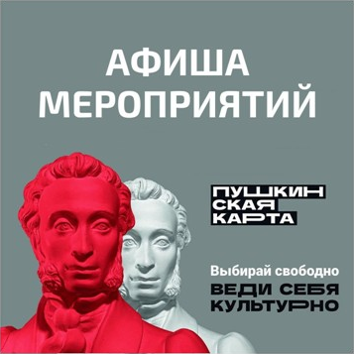.

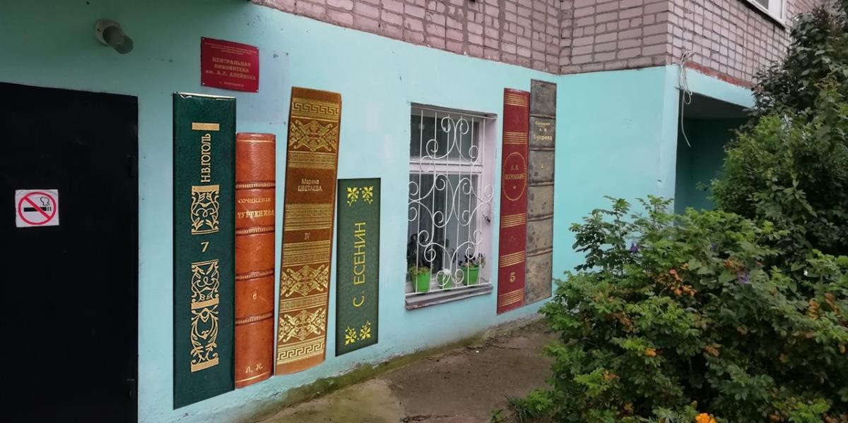

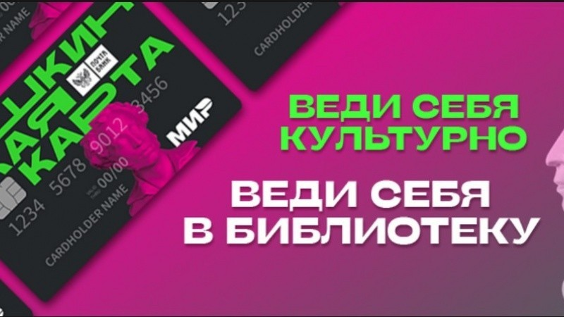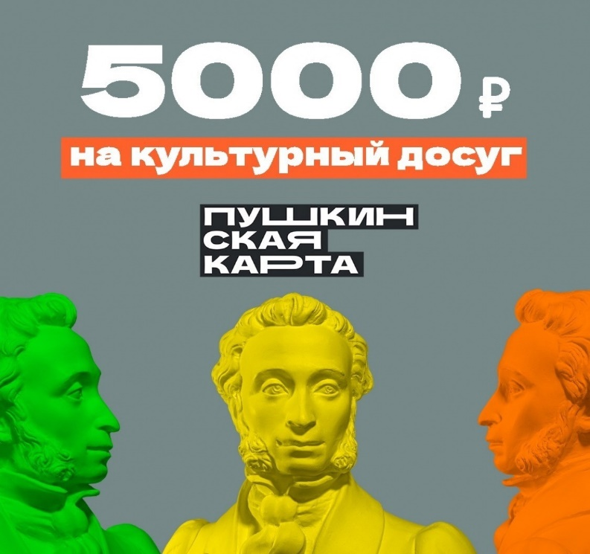

# Ждем Вас по адресу: г. Омутнинск,

# ул. Воровского, 13

### Центральная межпоселенческая библиотека им. А.Л. Алейнова

**Контактный телефон: 2-21-24**

**Электронная почта:**

**cbs-aleinov@yandex.ru**

**Центральная**

**межпоселенческая библиотека**

**им. А.Л. Алейнова**



Пушкинская карта

**Как принять участие в программе:**

Быть гражданином России в возрасте от 14 до 22 лет.

**Для получения карты необходимо:**

1. Зарегистрироваться на портале

«Госуслуги».

1. Подтвердить учетную запись.
2. Установить мобильное приложение

«ГосуслугиКультура».

1. Выбрать мероприятия из афиши библиотеки.

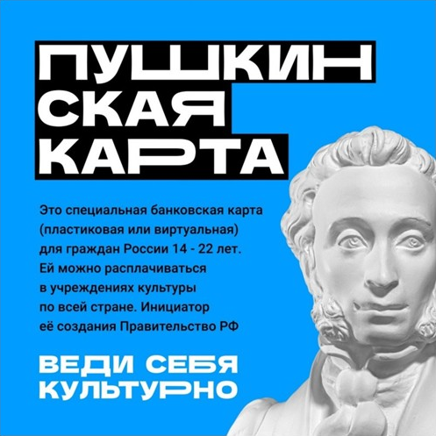

С 1 января 2022 года ее номинал составил 5 тыс. рублей. Будьте внимательны: сумму нужно потратить до 31 декабря каждого года. Деньги будут поступать на карту каждый год до того момента, пока ее держателю не исполнится 23 года.

# Как пользоваться Пушкинской картой

Пушкинская карта действует по принципу обычной банковской - вы выбираете билет на интересующее вас мероприятие и оплачиваете его в кассе или онлайн, указав реквизиты. Хотя это банковская карта, вы не можете снять с неё деньги, пополнить баланс или совершить перевод. Первоначальный номинал в 5 тысяч рублей сохраняется вплоть до конца года - его можно потратить сразу, а можно растянуть на весь год.

**План мероприятий**

**Центральной межпоселенческой библиотеки им. А.Л. Алейнова**

**на декабрь 2022 г.**

|  |  |
| --- | --- |
| **Дата** | **Мероприятие** |
| 8 ноября | Квиз «Играй ГОЛовой!» |
| 16 ноября | Мастер-класс «Стринг АРТ» |
| 24 ноября | Квест «Литературный крокодил» |
| 6  декабря | Квиз «Назад в школу» |
| 14 декабря | Wi-Fiпати «Ритмы любимого города» |
| 22 декабря | Молодежный микс «Такой разный! Такой классный!» |
| 27 декабря | Интеллектуальный марафон «В мире логики Льюса или чудеса в Зазеркалье» |

Веди себя в библиотеку